Mitfliegen im Kleinflugzeug - beim Rundflugtag am 29.09.2019
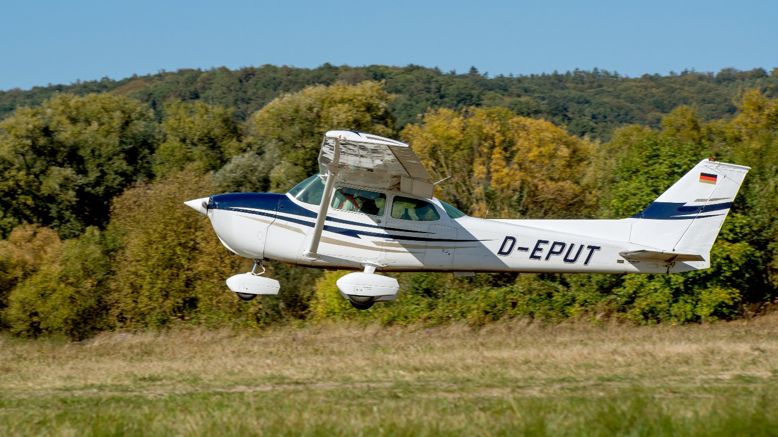Start zu einem Rundflug über Gelnhausen mit der „EPUT“. Diese Cessna 172 gehört zu dem meistgebauten Flugzeugtyp der Welt. Dieser ist so beliebt und sicher, dass seit 1955 weltweit mehr als 44.000 Exemplare gebaut worden sind. Am 29.09.2019 hat jedermann die Möglichkeit, mal mitzufliegen.
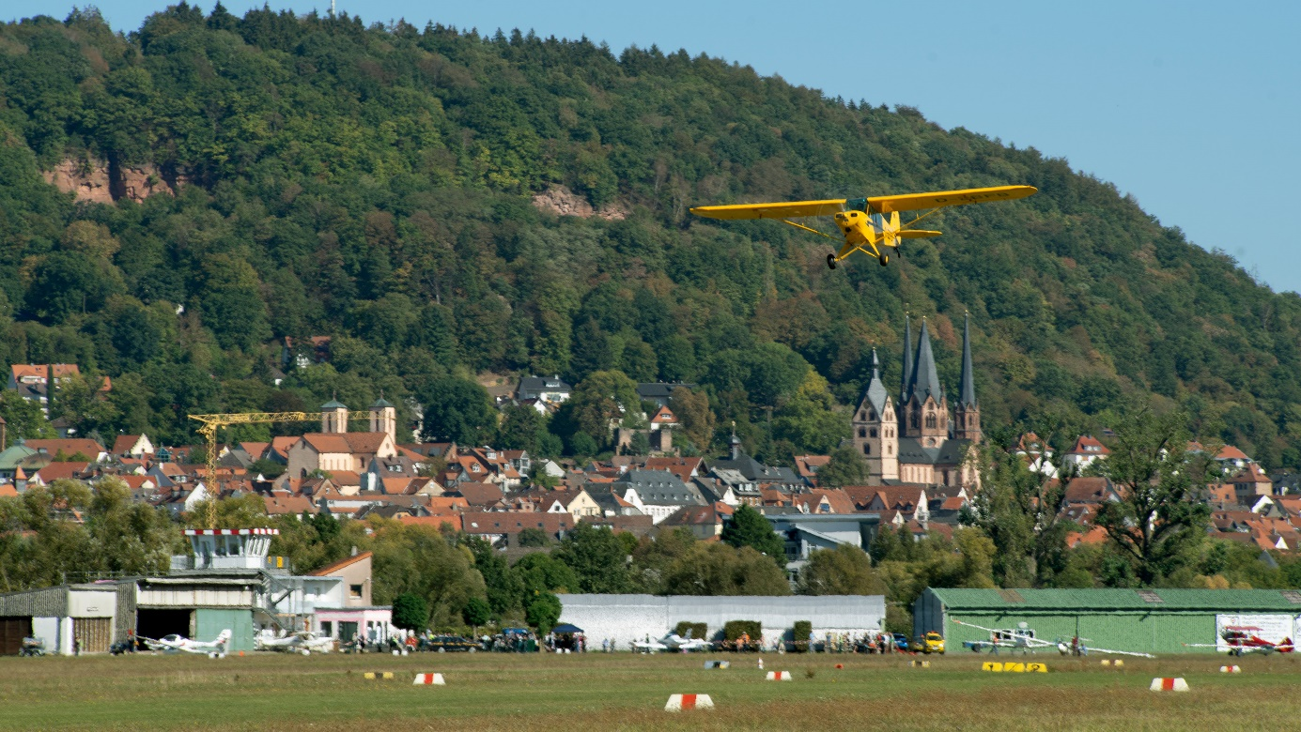
Am 29. September 2019 können die Besucher des Aero-Clubs Gelnhausen e.V. auf dem Flugplatz Gelnhausen für ein angemessenes, die Selbstkosten deckendes Entgelt ab 10 Uhr an Rundflügen unterschiedlichster Art teilnehmen - je nach Interesse mit einem Motorflugzeug, einem UL-Flieger oder einem Segelflugzeug. Alle Flugzeugarten stehen für die Rundflüge bereit.
Das Lieblingsflugzeug der Buschflieger weltweit ist die PA-18. Auch dieses im typischen Gelb lackierte Flugzeug steht unter dem Stichwort “historisch” für Rundflüge zur Verfügung.
Der Aero-Club Gelnhausen hat nicht nur ein reges Vereinsleben, sondern bietet den Bürgern der Stadt immer wieder Gelegenheiten, Einblick in das fliegerische Treiben auf dem schön gelegenen Flugplatz zu bekommen. 2016 hat der Aero-Club Gelnhausen e.V. zum ersten Mal einen besonderen Rundflugtag angeboten, der sich als Besuchermagnet entpuppte. In diesem Jahr soll dieses Angebot mit dem vierten Gelnhäuser Rundflugtag fortgesetzt werden.
Matthias Benatzky, Initiator der Veranstaltung, beschreibt die Idee des Rundflugtages: „Wir wollen den Bürgen unserer Stadt gerne unseren Verein vorstellen und ihnen den ganzen Tag die Möglichkeit bieten, Rundflüge auf verschiedenen Flugzeugtypen über der vertrauten Umgebung des Flugplatzes zu erleben.“
Schön wäre es natürlich, so fügt er hinzu, wenn der eine oder andere Mitflieger Feuer finge und den Entschluss fasste, selbst die Ausbildung zum Piloten zu beginnen.
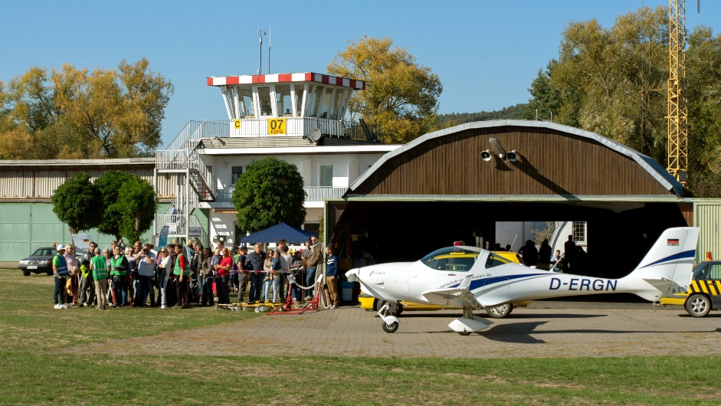
Im Angebot ist der beliebte Rundflug “classic”. Der Flug von etwa 15 Minuten Dauer zeigt die Umgebung von Gelnhausen. Unter dem Titel “individuell” bestimmt der Gast Richtung, Ziel und Zeit. Die individuell nach Wunsch des Fluggastes ausgerichteten Rundflüge dauern mindestens 20 Minuten.
Ein besonderes Highlight ist sicher die Sightseeing-Tour „Skyline Frankfurt“, die mit etwa 30 Minuten angesetzt ist.
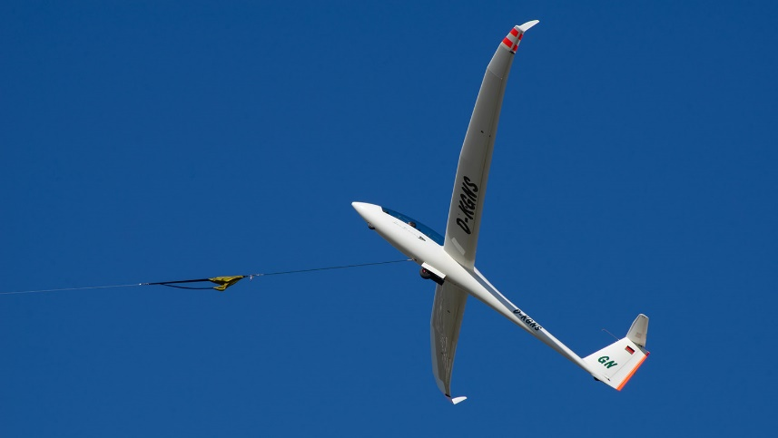
Auch die Segelflieger bieten Mitflüge an: Unter dem Titel „Top-Gun“ kann man nach dem rasanten Start am Windenseil aus ca. 300m Höhe etwa 5 Minuten lang den Blick auf Stadt und Umland genießen. „Über den Wolken“ heißt das Segelflugabenteuer, bei dem Der Flieger mit einem Motorflugzeug auf 700 Meter Höhe über Grund geschleppt wird. Etwa 15 Minuten nach dem Abheben landet man, um eine spektakuläre Erfahrung reicher, wieder auf der Segelflugbahn des Gelnhäuser Flugplatzes.
Adrenalin pur bietet ein Mitflug unter dem Stichwort „Immelmann“. Hier wird Segelkunstflug vom Feinsten geboten. Dazu wird das Segelflugzeug zunächst im Flugzeug-Schlepp auf Höhe gebracht, bevor sich der Flieger in Rollen und Loopings dem Tanz am Himmel hingibt.
Der Aero-Club Gelnhausen freut sich auf viele Rundflugteilnehmer und auch auf alle Besucher, die einfach nur die Atmosphäre eines Flugplatzes erleben wollen.

(02.9.2019. Ekkehard Makosch, Aero-Club Gelnhausen e.V.)

